**Functions of matrices****(43页至45页下方)**

**4月2日5:13；**4月3日16:38；4月6日7:13；

1. A可以对角化时：
2. 矩阵函数与基的选取无关。
3. 对角分块阵经过f作用等于f对每个分块作用。
4. F(x)连续，则F(A)连续。

如果不可以对角化：

我们需要用到稠密性的性质

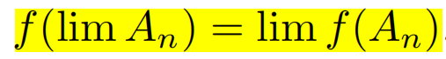

利用一系列可对角矩阵来逼近A，从而得到f(A)。

//这就像是你用一系列的多项式去逼近一个f(x)，这不就是泰勒展开吗！！！！

例子3.2.2：

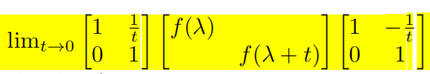

是因为我们的basis含有t，所以不能写成

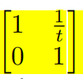 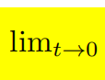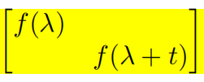 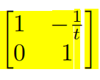

从3.2.2到3.2.5无非是想说明：

如果A不可对角化，那么就把他分块对角化为jordan form，然后我们利用：

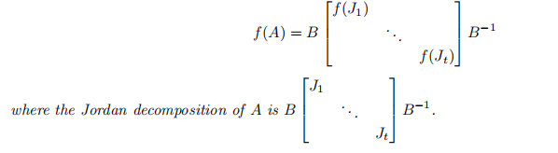

并且每个分块为：

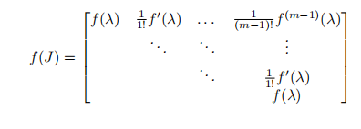

来定义矩阵函数。

几个推论：

1. 如果f在定义域上足够光滑，任意阶可导，那么f(A)能对所有方阵A定义。

群里的讨论：f(x)=1/x；A=0；f(A) will not be defined；it is not differentiable at zero；

嗷嗷，不是定理问题；是fx不符合everywhere

1. 如果A考虑了代数重数后具有λ1, . . . , λn 的特征值，那么f(A)也具有f(λ1), . . . , f(λn) 且有相同的代数重数。
2. 矩阵函数具有和函数相同的四则运算。
3. 如果f本身就是多项式，那f(A)就和你想的一模一样。（不要去证明这件事，没啥意义。）

能不能通过泰勒展开直接去计算矩阵函数呢？我先试试，待会更新：

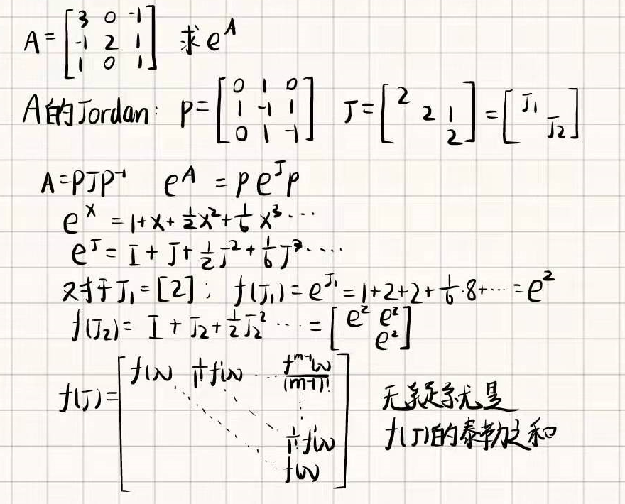

1. 如果f与g在A的所有特征值处的函数值，在f(A)计算中出现的导数值都相等，那么f(A)=g(A)。
2. 固定一个A，我们能够对每个f(A)找到一个对应的多项式形式的展开式，使得f(A)=P(A)。

这有点像泰勒展开，但是泰勒展开是固定函数，这里是固定矩阵。（对于不同矩阵，这样的展开当然是不同的）

//其实我觉得对于矩阵函数的展开可以从两方面入手，一方面是固定矩阵，依据矩阵的特征值构造多项式，使得这个多项式符合每个f( λ)都与g(λ)，每个用到的任意阶的f的导数在λ处也与对应阶次的g的导数在λ处取值相同，那么就构造出了。

另一方面，从f(x)的泰勒展开入手，把无穷阶次求和，就像上图的例子。（因为矩阵的函数中，多项式函数是well-defined的。而泰勒展开就是用多项式模拟函数）

//一个矩阵，特征值有限，f(λ)的导数这些也有限，故而这种构造是有限的。然而如果按照泰勒展开构造多项式，实际上是一个无穷多项式的求和。

**Functions of matrices(45页)**

**4月5日 21:00；4月6日8:08；4月7日6:01；**

**方程和多项式的关系：**

**由于前文所述，要研究方程对矩阵的作用，只需要看方程对Jordan Normal Form矩阵的作用（因为f可以自动“跳过”左右两边的P和P逆，直接作用在中间的J上），只需要看f对每个jordan block的作用，而这个作用只由f在λ处的很多阶导数决定。**

**因此，两个函数f和g只要在A的所有特征值λ1，λ2，…………上有足够多的导数相等，f（A）和g（A）就相等。**

**也就是说函数对矩阵的作用完全由函数（作用在R上的时候）在矩阵特征值位置的性质决定！**

**矩阵函数的几个性质：**

**【1】apply function和 take transpose可以交换顺序，**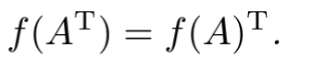

**证明过程可能带来的启发：研究矩阵函数可以简化为研究every jordan block。有时候甚至可以简化为研究nilpotent jordan blocks。**

**【2】逆函数：**

**若f（x）=1/x，f（A）=A逆。**

简要证明：



其实是f(x)=1/g(x);(g(x)=x)那么f(x)*g(x)=1;f(A)*g(A)=I;f(A)*A=I;那么,f(A)=A_-1

共轭转置：

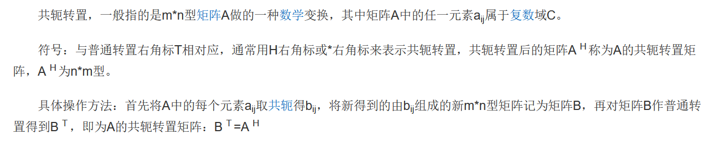

注意到：A*的定义，先取出共轭，再转置！！！

貌似没有，我记得转置和共轭是没先后的

顺便补充海尔米特矩阵的性质；

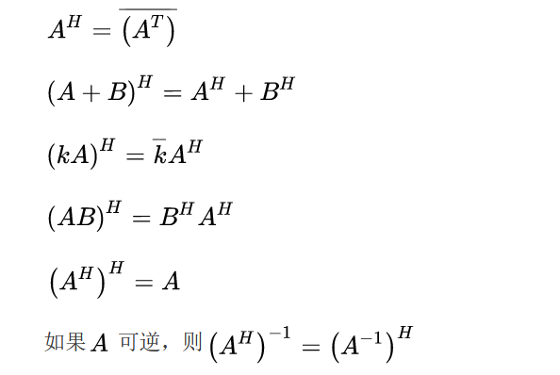



共轭转置是不能交换顺序的！一个简单的例子：



什么时候可以满足交换？

当f(x)在复数域上可导。且f(R) ⊆ R，那么就可以满足交换。简单的证明：

复数域上可导意味着函数可分析，那么函数无穷阶可导。（当然我们没学过复数求导的定义，所以不用在意）。我们对f(x)做泰勒展开，**f(x) = a0 + a1x + . . . .** 注意到，

故而用实数就可以得到一阶导，（这是建立在函数complex differeitiable前提下的，因为如果把t限制在实数上，那即使这个极限存在，也不一定complex differentiable）同理，a2可以有一阶导的极限得到，以此类推。**(n!)an = f(n) (0**)

这些都是实数；（所以系数都是实数）故而



这里其实蕴含了一件事：幂次和取共轭可以交换。也就是下图性质三的使用。

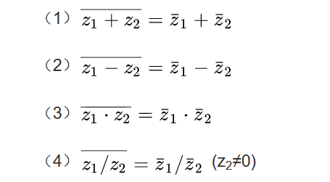

实际上：复数域上可导是一个非常强的条件。比如：f(x) = x的共轭，很显而易见，从实数轴上，它的导数是1；（回顾导数的定义）从纯粹复数的轴上，它的导数是-1；故而它在任何一个点都不可（复数域）上求导。



这句话怎么理解？我回头把坑填了。

如果可以对角化，根据定义计算的是用不到f'的，只会用到f。

不能对角化的时候，用稠密性逼近可对角化矩阵的时候才会用到f'和更高阶导数。

可不可以理解为，不可对角化，我就会对Jordan Block进行操作。里面有一系列的高阶导，所以就炸了。

直观上：复数域上可导，意味着保角且保方向。如果复平面里两条曲线相较，那么经过函数作用后，两曲线应该还是相交，且角度方向不变。

举个栗子，上述的共轭函数（f(x)=x的共轭）这家伙就没有保角度和方向，比如把δ角转为-δ角，那他就在复数域上不可导。

需要指出，在复数域上可导的函数是幂级数（power series不是多项式的意思），淑芬课上会讲。

Fix：A，对任意方程f，可以找到一个多项式p，使得f(A)=p(A)



理解：简单地把f(A)泰勒展开，那么f(A)=A*p(A)+kI;（也就是含有A的多项式部分和常数部分分开），这样写显而易见。

**3.3****矩阵函数的应用**

**4月6日9:08；4月7日6:13；**

矩阵函数显而易见的应用是用来解微分方程。（貌似这是Strang的书的思路）

1. 如果AB乘积可交换，那么（感觉用了泰勒展开之后，觉得这些都是trivial的）
2. 如果A有不同的特征值，AB乘积可交换，那么A,B能够同时对角化。（这个貌似上次作业证明过，上次是写的如果A,B都能对角化，且AB可交换，那么AB能够同时对角化。这里条件弱化了一些）
3. 

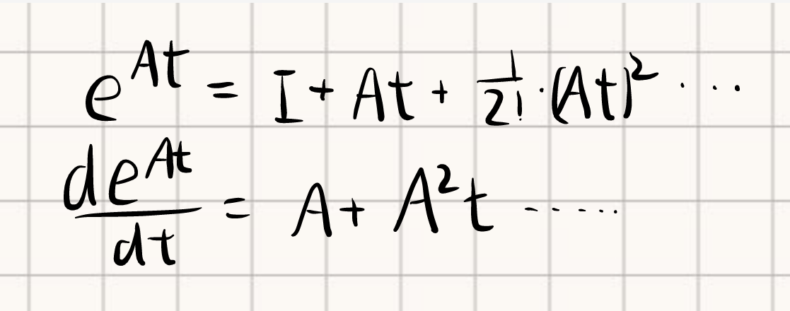ヾ(❀╹◡╹)ﾉ~

非常神奇，但是写一写确实是这样。

1. 其实对于，完全可以视为一个复合函数求导。（亲爱的原谅我这里直接贴了图片，要上离散了，先逃了，呜呜呜）注意到，我们甚至断言这是唯一解！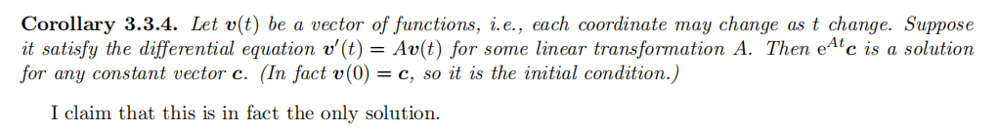

类比f '=a*f的解是e^ax *c(c是任意常数），这里c（任意常向量）代替了任意常数,v(t)是一个向量值函数，代替了数量函数f。

证明唯一解的思路：代表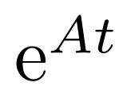的所有列（是一个每一个元素都是关于t的函数的矩阵，它的列也都是向量值函数）的线性组合，这个特解空间的dim是n。

（为什么？）理解的含义：e^{tA}是C^n（n维复数域）到V^n（n维复数一元函数域，V是C to C的函数空间）的一个线性映射，它把一个常数向量送到列的对应的线性组合。（即，e^{tA}c是一个向量函数）

【虽然本身看起来是一个关于t的函数矩阵，但这里认为是一个映射，它作用在v上，得到一个向量函数。】

e^{tA}列空间dim为n，即列线性无关，就是说e^{tA}的列，无论怎么线性组合，都不能得到0。这里的0指的是V^n里面的零向量，即每个“坐标”都是零函数。

直观来说，指数函数作为实数函数（或者复数函数），满足exp(x)永远都不等于零。这就对应着它作为矩阵函数，满足f(A)永远可逆。----yyl

证明这一点的方法：Let v=0，即v是一个线性组合，使得对于任意t，得到的向量都是全0向量。特别的，取t=0，此时等号左边就是v，因此v=0，因此想得到全0向量，需要线性组合系数全0，因此列线性无关。

列空间和解空间的区别和定义？

因此只需要证明所有解的空间dim也是n。

讨论不同的A下这个函数的含义。

这些fn是啥？

fn'是f1的n阶导吗？那fn又是啥？

fn就是n个函数；这里是在用nilpont举例子。

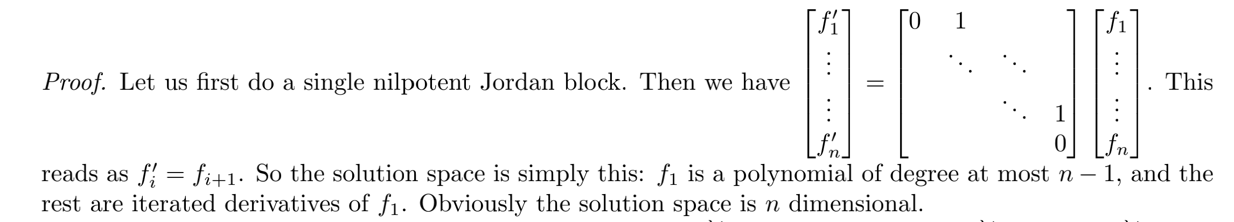

f_1的degree不能超过n的原因：计算一下右边，会发现f_n’=0，即f_1求n次导后为0，即f_1是n-1阶polynomial。

n-1阶polynomial的维度是n！！！因为还有常数项！！！

当A由多个jordan block组成时：若某block为k by k大小，那么解空间维数就是k。而各个jordan block之间互不干扰，总的解空间维数就是k1+k2+k3+……=n（注意是加不是乘），得证

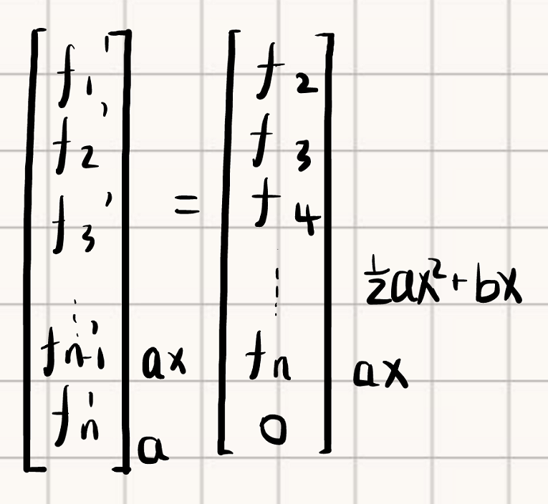

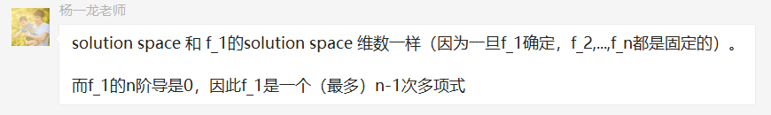

1. sign-function的应用：

定义：取复数实部的正负号。（对纯虚数，包括0，无定义）

作用在矩阵上：由函数对矩阵的作用完全由函数对矩阵特征值的作用决定，只要矩阵没有纯虚数eigenvalue，sign-function就是well-define的

对lambda-jordan block，sign function得到的是I（sign（ lambda）=1）或者-I（sign（lambda）=-1），也就是若A=PJP逆，signA=P signJ P逆，而signJ就是把所有jordan block用相同大小的I或者-I代替了而已

应用：解方程AX+XB=C，假设A和B的特征值都是正的。

等价于将矩阵分块对角化：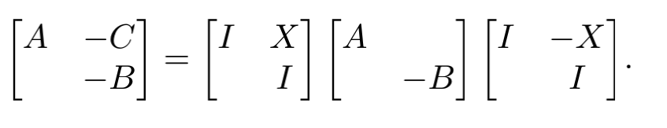

对两边apply sign function，就可以算出-2X。

这句话的意思是其实我们还需要对原矩阵算函数，算出来的就是-2x。ie再对C做Jordan分解，然后读出他的lambda的符号吗？

算出2x之后呢？dbq，这貌似没解出X？



**Traits of exponential of A**

//指数的；幂的；由指数表示的

【1】skew symmetric matrix性质：

所有实数反对称矩阵都可以写成这样：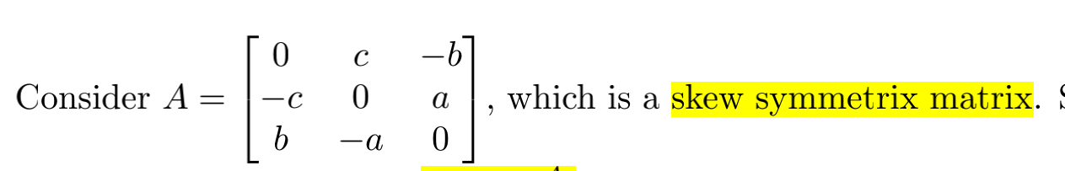

Ax对x的作用：设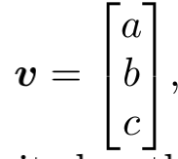，则Ax得到的就是x叉乘v（注意顺序！）；

特别地，Av=v \times v=0，所以v是A特征值0对应的特征向量。

由于反对称矩阵的特征值是纯虚数（上学期的知识，呜呜呜，记住就好…吧），可以将A的特征值设为0，iθ，-iθ。（θ是实数）（很明显地看出来了有一个特征值为0）

由于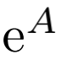v=Iv=v，（because），

会保持v方向的向量！

由于A是反对称矩阵，可得是正交矩阵，因为v方向的向量方向不变，是一个绕着v旋转的变换。

（正交矩阵分为两类：旋转和反射。det（Q）=1，Q是旋转矩阵，det（Q）=-1，Q是反射矩阵。这里由的特征值也可以验证是个旋转变换，特征值1对应的向量方向不变，是旋转轴）

(我是倒着理解的：因为，其det=1，所以是正交矩阵，但是这么理解是错的！因为det为1or-1的矩阵不一定是正交矩阵)

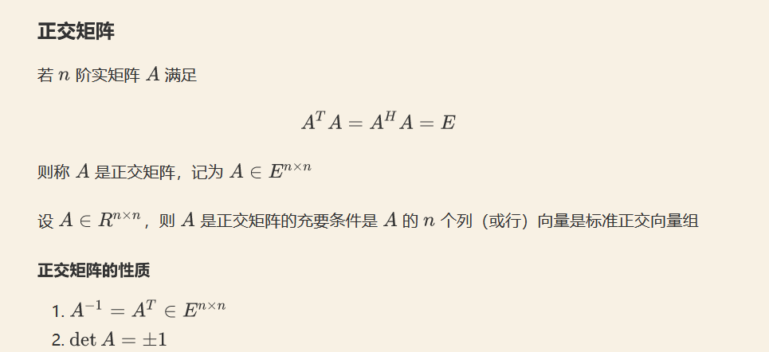

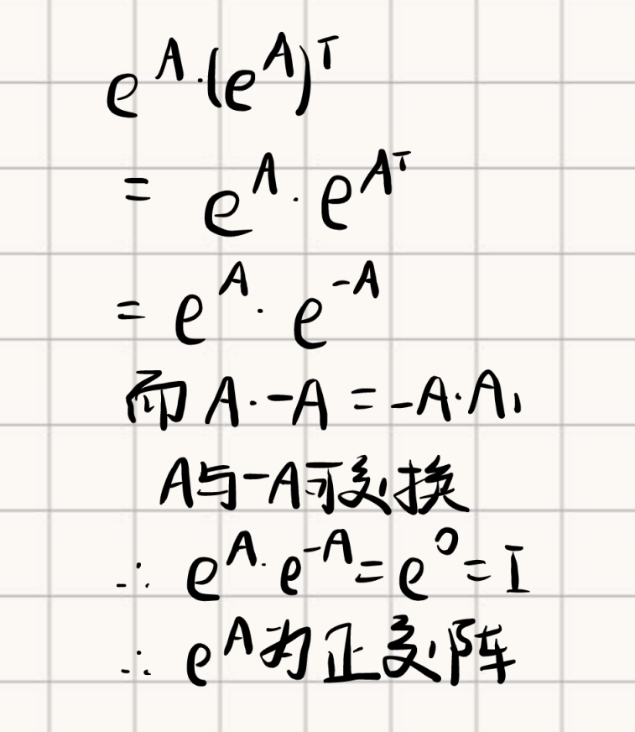

由于的特征值是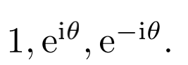，效果就是以v方向为轴，沿着v旋转θ角。

最后由A的特征多项式得到：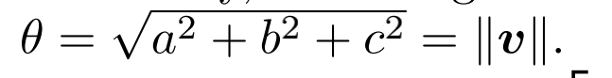

特征多项式：

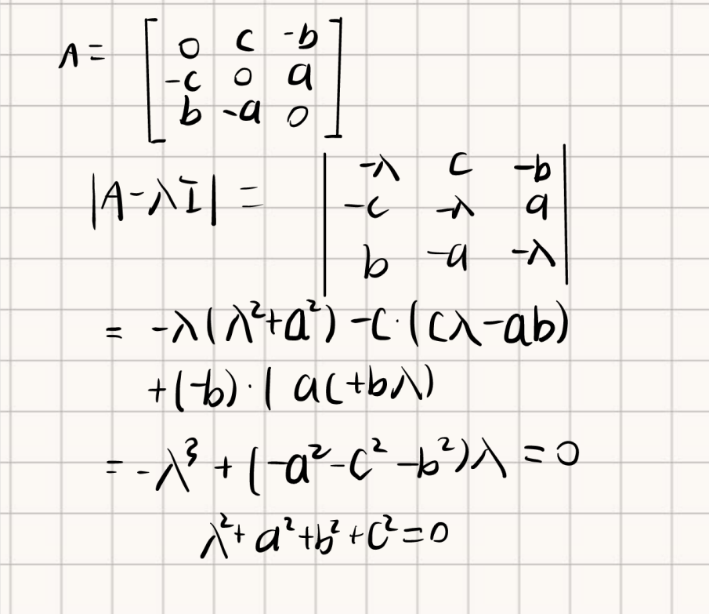

对任何3 by 3的rotation matrix，其特征值形如。

【2】Lemma：

由矩阵函数的特征值就是函数作用在原特征值上，可以直接得到这个。

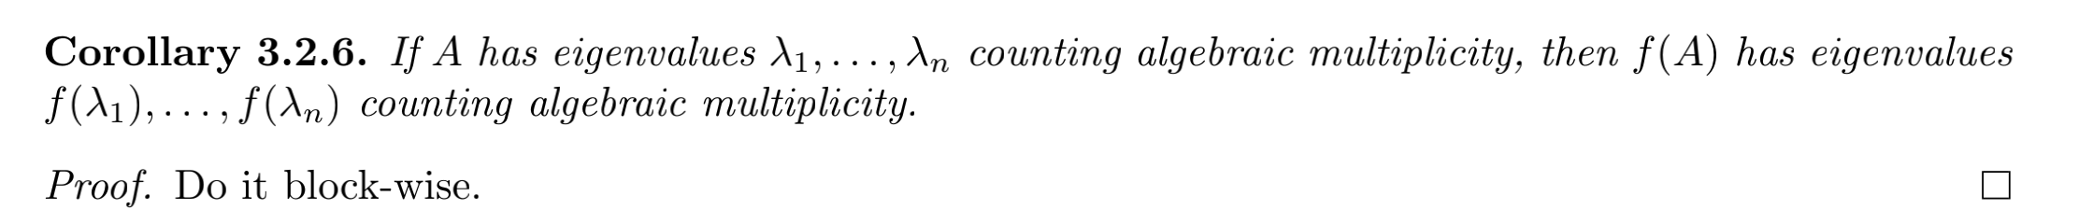

【3】**矩阵A满足存在R上的反对称矩阵 B，使得，当且仅当A是real orthogonal matrix,and|A|=1.（即A是一个rotation matrix）**

**这个其实就是前面的那个例子**

**证明：左推右：**



**skew-Hermitian：A*=-A.（类似real matrix的skew symmetric matrix）**

**复矩阵的转置是共轭再取转置；**

**unitary：A is unitary IIF A*A=I.（类似real matrix 的orthogonal matrix）**

**unitary单位的**

**右推左：首先证明：对于rotation matrixA，存在可逆的B和块对角矩阵J：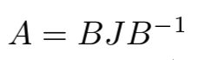，使得J是分块对角矩阵，且每一块要不就是1，要不就是2 by 2 rotation matrix。（note that 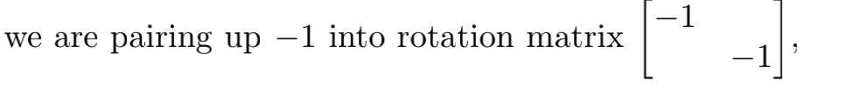）**

要想找到B使得**，只需要对每一个J的对角块都能找到一个对应矩阵B’，使e^ {B'}=该对角块。**

**对于1，令B'=0即可。对2 by 2 rotation matrix，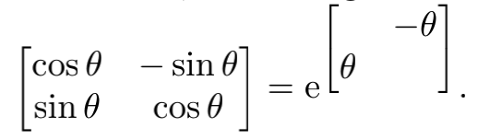，得证。**

**关于这里的细节，补充图片说明：**

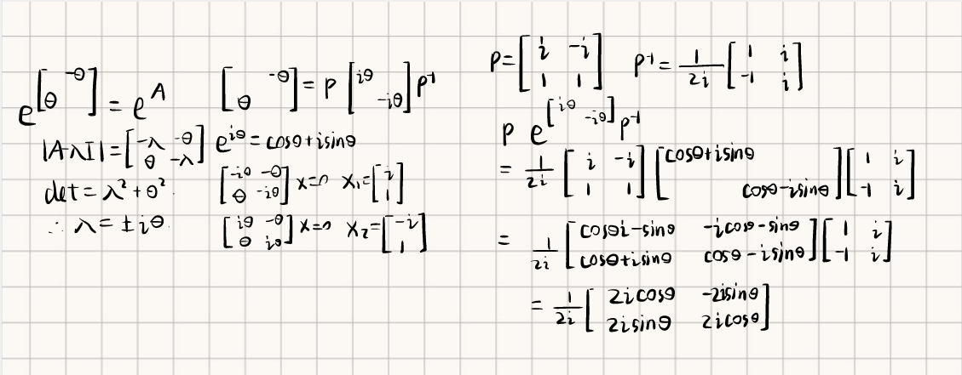

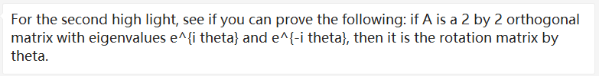

**上文中，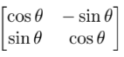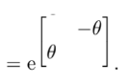，故前一个矩阵的特征值是后一个矩阵的特征值的f(lambda)。而后一个矩阵的特征值是i Θ与 -iΘ。故前一个矩阵的特征值： e^{i theta} and e^{-i theta}。**

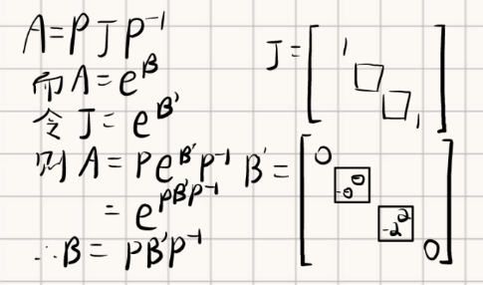

**凡是和转置有关的东西，都和正交结构（点积）有关系。**

**线性空间本身不需要角度。引入了角度，就从向量空间变成了内积空间。**

**【3】实际上说明的是，任一个在high dimension发生的旋转行为，都可以用**表示，其中A是一个反对称矩阵。

【4】exponential function还可以表示将两个矩阵关联在一起的一系列矩阵（这些矩阵的变化是连续的，光滑的）：

Find the 'shortest path'（btween two matrix:

一种很简单的找到//tbc

【5】All orthogonal matrix can be divided into two parts:those with determinant 1,and those with determinant -1

Each part is path-connected.Proof:

for those with det=1,they are rotation matrix.We can therefore represent them as e^{A},e^{B},A and B are skew symmetric (see 【3】)

通过光滑的曲线将不同的矩阵连接起来，这种感觉就像是我们用关于t的一个矩阵A(t);t不断改变，然后e_A(t)的旋转程度不断加大。



矩阵函数的连续性，可导性：

Complex differentiable implies real differentiable ,while the latter doesn’t imply the former.

只有当以任何一种方式（在复数域内）趋近于矩阵A的时候，f（A）都是well-defined的，这时才可以说f（A）在A处well-defined。

//无论A的特征值是否是实数，f(x)在特征值处必须复数域上可导，否则f(A)无定义

也就是说，判断f在A是否有定义，不能通过在实数域内计算导数来判断。

比如，f=x|x|在x=1处，在实数内是有导数的，但是在复数内却没有。

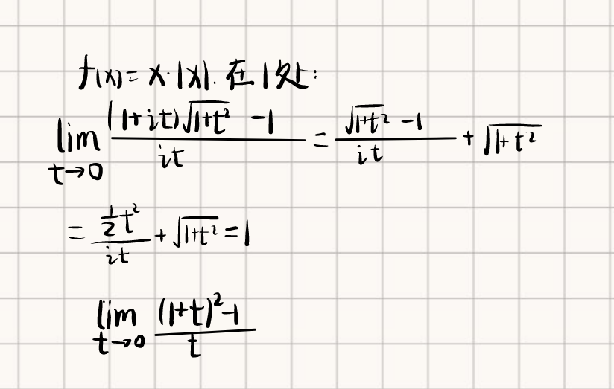

所以对2x2的1-jordan block是not well-defined的。

（什么叫做2x2的1-jordan block，就是[(1,1),(0,1)]吗？这家伙特征值只有1，但是f(x)=x*|x|在复数域上不可导，所以无定义）

即使我们讨论的A是一个实数矩阵，f也需要complex differentiable。

（联系前文。当f复数上可导，且A与f（A）都是实矩阵的时候，取*和取函数值可以调换顺序）

但是对于研究矩阵函数的性质，Complex differentiable的规定仅限于在A的所有eigenvalue处。在其他地方，f甚至可以无定义！

也就是在所有的特征值处必须复数域上可导，其他地方不用在意？

破坏复数可导的是x的共轭。

答疑4月7日

4月7日14:27

1. 第一题的要求，用实数t去分别选取t为实数和t为纯虚数，去趋近A。
2. 第一题默t认是实数，直接趋近就可。

对于虚数，取绝对值是什么意思？

(1+i)*|1+i|（绝对值的本意是取模长）；

不存在，但是用实数是可以趋近的。

为什么f（A）和A是可交换的？

由A完全决定的事物能够和A交换，不管A是什么东西。

证明1：for every jordan block.可以交换。

第二个，用多项式逼近函数，显然；

x*f(x)=f(x)*x;x与x自己好交换。

实数里的交换：

多项式显然可以交换；

如果不是多项式，可以用泰勒展开逼近；

矩阵函数f（A）可以和A交换，是其最重要的性质。因为f（A）完全被A决定，f（A） 和A可交换。

**转置是取决于坐标的；但是f（A）是个线性映射，不取决于坐标；**

**复数可导则在局部一定可以泰勒展开，只是在每个点上展开不一样。**

**我们以为这是因为任意的f(A)都可以用p（A）代替，其中p为一个多项式。但是实际上是：与A能交换的矩阵是有限的，而f（A）可以交换，所以能够作用在A上的well defined的函数有限，因而推出f可以用多项式代替。**

**因为矩阵本身是可以交换的。**

为什么可交换的矩阵是有限的？（因为矩阵本身就是有限维度的）

为什么如果f是有限的就可以用多项式代替？（这只一种理解方式，并不是推导关系）

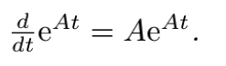这是怎么算出来的？

泰勒展开，对泰勒展开的每一项求导，这样直接得到一堆矩阵*t的某次方

怎么对矩阵函数求导？如

取conjugate会破坏复可导。

取conjugate是一个reflection。破坏手性？

引入角度让vector space变成inner product space

R^n （固定basis，固定原点）

inner product space(有长度和角度，但是没有固定basis）

vector space(不知道basis的R^n)

Affine space;（甚至没有原点）（当原点改变的时候，变换就不是线性的了，也就是没有f（av+bw）=a*f（v）+b*f（w）

正交矩阵：当用dot product定义角度的时候，正交矩阵保长度，因而保角度

实际上长度结构决定了角度结构，定义了距离就自然有了角度。

如果AA*=A*A,那么A可以对角化并且可以用unitary matrix对角化。（可能有复特征值）

且A的特征值都是单位复数。|lambda_i|=1.

因为复数特征值一定成对出现，（可以对Ax=lamba x取complex conjugate来证明）

单位复数是复平面内转角度，系数在拉长

对real rotation matrix，不止复数特征值需要成对出现，-1也要成对出现。因为we have det（A）=1.

-1的作用取决于它的位置在哪里。eg，-1在第一个的时候，是对x轴翻折。

对2x2matrix，如果它是orthogonal with det 1,it must be a rotation matrix.

but this isn't true for higher dimension matrix.

复数的几何意义：单位复数乘上一个向量等于将这个向量旋转**θ**角保持原长度。对于复数|Z|*，等于旋转加上拉伸。

正交矩阵的核心是原点不变的情况下，保角度和长度。实际上保长度就是保角度，因为角度是由长度决定的。（比如余弦定理其实就是由长度决定角度）

没有原点则不是线性映射。因为线性映射一定和原点有关，比如向量之和需要平行四边形，向量的数乘需要延长，这些都需要原点。

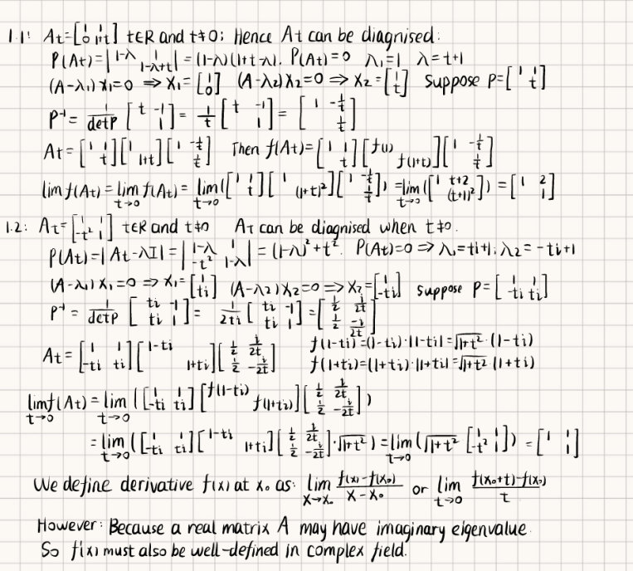

这次第一题需要注意的地方：

1.注明t属于R且t！=0；

2.对于f(At)取极限，是对三个等式的乘积取极限，（因为PBP_-1均和t有关，所以不能只对中间取极限。）（dbq，好弱智的点，但这就是我错过的地方，呜呜呜）

3.贝贝，咱俩可以选同一套对角化PBP_-1，方便对答案哇！！！//好的～

作业第2题：

第一题可以用导数定义算？只需要算出sinJt对t导数的对应矩阵就可以（J是lambda的Jordan block）

矩阵函数求导：注意不能直接把这幅图里面的所有f用f‘替代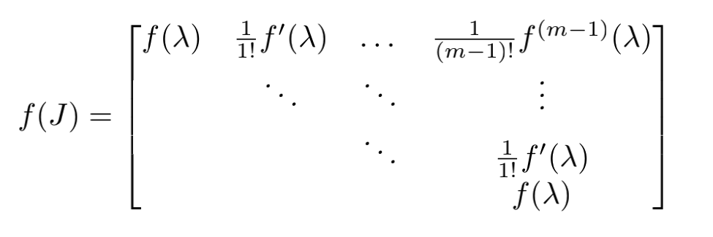

因为这是在求f‘（Jt），而不是在对t求导

我们并不知道f‘（Jt）和对t求导之后得到的矩阵的关系

实际上对t求导得到的矩阵是J·f‘（Jt）（好像也并不是这样…………）

How to prove this?

option1:taylor expansion

option 2:definition(laboriousl!)

另外，J是jordan block，则Jt不再是jordan block（因为次对角线上是t不是1）。这时要先换基，把Jt化成特征值是lambda*t的jordan block，再利用函数在jordan block上的定义！

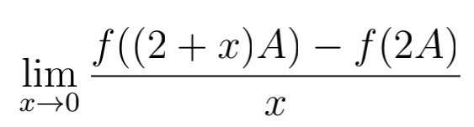

注意这里2的含义：是说是在x=2的地方取导数，而不是自变量x有系数2（也就是说，类比一元函数，这里的“系数”是A，求导脱出来的仍然是A。

f(2Ax)-f(0)/x（取lim），是指在x=0处求导，且以2A为系数。

如果不是在x=0处求导，f(2A(x_0+dx))-f(2Ax_0)/dx是在x=x_0的导数

而f(A(2+x))-f(2A)/x是在x=2处，以A为“系数”的函数的导数。

要区分。

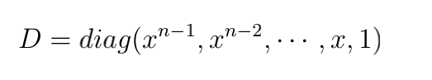

为什么要这么取基呢？注意到这些基在一个jordan block里面（也就是说，under this basis，we have a nilpotent jordan block）。那么这些基就必须构成一条killing chain（而不是对于任意k，在Ker(N^k)-Ker(N^(k-1)里面随便pick一个）

Commuting matrics

4月13日8:04

多少系数能够决定一个高维度的旋转？

反对称矩阵，只需要（n-1）*n/2

**Corollary 3.4.5.**实正交矩阵有两个连通支，一个连通支由所有det=1的实正交矩阵构成，另一个由所有det=-1的实正交矩阵构成。

证明：

1. 对于所有det=1的，E能够通过连续地变换到。
2. 对于所有det=-1的实正交矩阵A和B，det=1，也是实正交的。那么也存在类似1.中的道路从E到，把这条道路运用在A上，就可以得到B。
3. 为什么是两部分，因为连续性；你的det要么等于1要么-1；倘若有一条路能够连续地从一个连通支变化到另一个连通支上，那么det将连续地从-1变到1。（因为det是元素的乘积，元素连续变化，det也是。）但，这与det非1即-1矛盾。

**3.5 Commuting matrices（交换性）**

什么能够和A交换？由A决定的事物和A可交换

**Proposition 3.5.4.**

如果A对每个特征值都有单一的jordan block，（每个特征值的几何重数都为1）；那么A,B可交换当且仅当B是f(A);

证明：

先对N下手，如果A是N-jordan block，那么A长成。。。。。

AB=BA，代表着，B往上走和B往右走相同！

B=b0*E+b1*A+b2*A_2。。。

接下来，A是J（lamba）；展开可知B是P(N)；接下来让q(x) = p(x -λ), 那么B = p(A-λI) = q(A)。（这个类比一下，（x-3）的函数仍然是x的函数，所以A-λI的函数仍然是A的函数；）

对于一般的A；分块对角化，之后把B也类似地分块对角化；

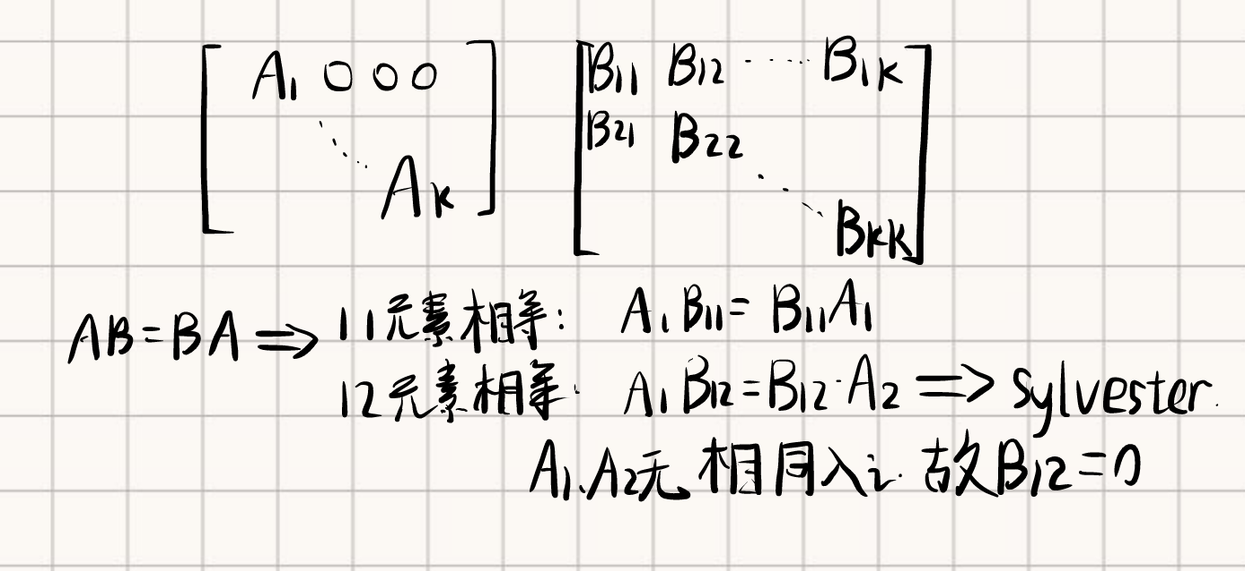

为什么可以假设特征值不同？比如Ak会不会出现（ie下文A的特征值的几何重数不为1）

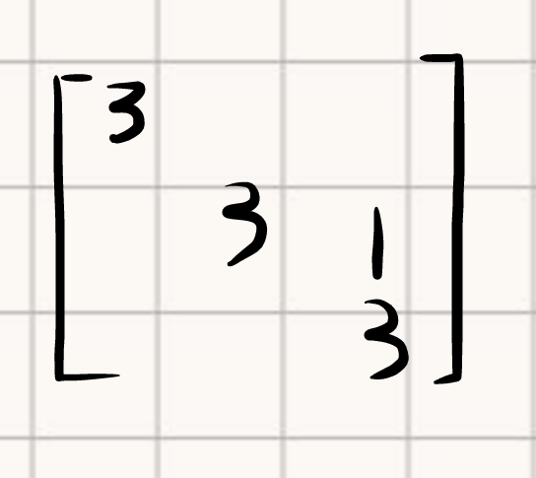

解sylvester方程，B必为0;

//为什么目标多项式要满足：除以每一个A的分块的killing polynomial，都要余pi？（此时已经确定B是分块对角化的，而pi是分块Bi对应的Ai的多项式）

B对应多项式和每个分块对应多项式是什么关系？

当A的特征值几何重数不为1时，B会填上一些sylvester的解；（如果有sylvester的解，B还是A的函数吗？）就是这一段，不太懂

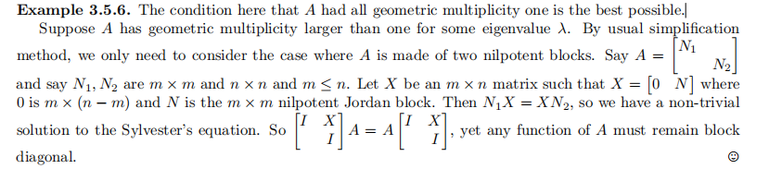

当A的特征值几何重数为1时，B为对角；

充要条件！

孙子定理与多项式：详见图库：这个和同余是啥关系？

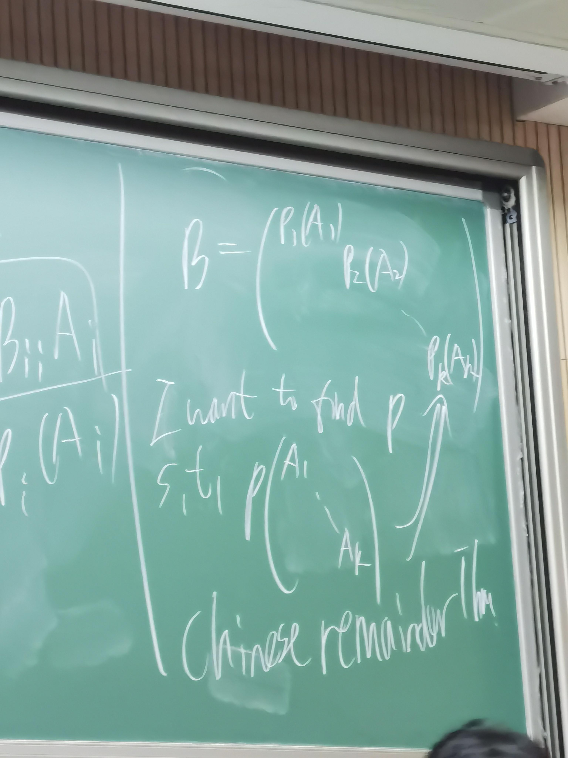

B Completely depends on A 与 Completely independent on A 都能与A交换。

交换分两大类情况：

【1】A和B都是C的function（specially，A可以是B的函数，此时AB commute）

那么A和B在各个区域要么根本不会碰到；要么做的是同一件事的不同版本；（？）

【2】A和B不能表示为同一个矩阵C的不同函数；

1. A和B是Parallel thing，比如行变换：E12和E13，
2. Balancing Entanglement是什么？

entangled things：

在两个极端中间的那部分大部分时间没法交换。

但是，平行的事是交换的。parallel thing！

就算是他们可交换，也没法找到共同的C，让他们都是C的函数。

proof：controdiction：

假设存在，如果C有特征向量，那么f（C）和G（C）都有相同特征向量，（矩阵函数对应的特征值就是函数作用在原来的特征值上，而特征向量不变）那么A，B有相同特征向量。

E12和E13有相同特征向量吗？

特征向量必须平行e1；那么C就只有一个特征值；那么C是个single-jordan；

那C是个三阶的简单Jordan block

这里和rank的关系；见图库；

A已经为JB form; B是三个E拼在右上角；

张量积：定义；圆圈里的X；

张量积的交换定律；

张量积的线性性：我们叫它product，就希望他是线性的。

（xA+yB）**C=X(A**C)+Y(B**C)（用**表示张量积）

这里对A,B的形状完全不限制；如果A,B都是向量呢？

R6的基：e1**(e1,e2,e3)与e2**(e1,e2,e3)

并非所以的六维向量都可以用二维**三维表示；

v**w能够和vw_T建立映射。

后者是rank 1的，于是rank 2的必然无法表示；

lemma：如果V属于C*m；B为d*n matrix；w为C*n向量；

那么（V**B）*W=V**(BW);

(A**B)*(V**W)=(A*V)**(B*W);

(A**B)*(C**D)=(AC)**(BD);

如果我们把**视为转置！！！

A**B B**A是什么关系？

sylvester的使用需要限定没有共同特征值//为什么

把B_-1作用到自然基上；

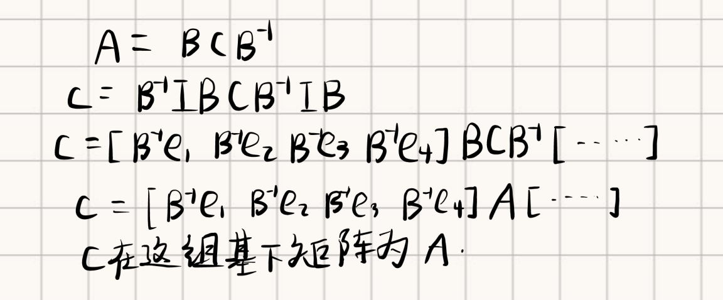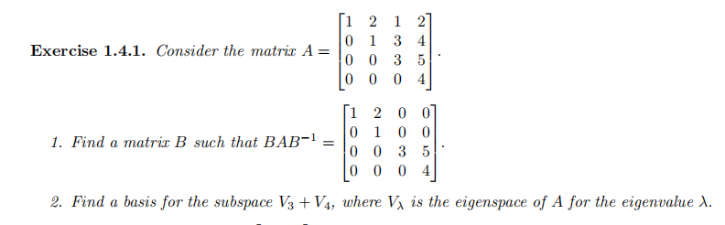

A到AB：I**B

A到 BA： B**I

隐函数F(x,y,z)=0代表的曲面是一个三元函数f(x,y,z)在限制f=c条件下得到的曲面。

gradF就是f(x,y,z)变化最快的方向，它垂直于f(x,y,z)不变的曲面，即垂直于F(x,y,z)=0代表的曲面。

5月13日答疑

1. Vector和map的区别？
2. Raise*为什么和Raise是同一个映射？不是有一个左右乘法的区别？
3. 为什么6.5的图是成立的？为什么我用伴随映射的定义推出的是=